Учебная ситуация достижения умения выявлять и называть возможные и наиболее вероятные причины события или явления на основе иллюстраций или текста.

Автор: Лузина Ольга Геннадьевна
Предмет: информатика, автор учебника Л.Л. Босова, 2017 г.
Класс: 7

Тема 1. «Основные компоненты компьютера и их функции»

Учебная ситуация на этапе изучения материала
Этапы | Деятельность учителя | Деятельность учащихся | Результат
1. Мотивация.  Рассказ учителя о названиях компьютера в разный период времени.  Почему менялись аббревиатуры и понимание понятия компьютер?  Проблемный вопрос: Почему современный компьютер называют универсальным электронным программно-управляемым устройством? | Задает вопросы | Отвечают на вопросы учителя, высказывая своё мнение | Выход на цель работы: дать определение понятия «компьютер»
2. Изучение нового материала  Выявление возможных причин: работа с готовыми определениями понятия «компьютер».  Задача: научить называть возможные причины по заданной ситуации | Организует работу с готовыми определениями | Сопоставляют определения понятий, называют возможные причины, заполняют 1 столбец табл. | Обговорили возможные причины события
3. Изучение нового материала  Изучение материала по презентации к учебнику или п.2.1.1.  Заполнение 2 столбца таблицы  Задача: научить выявлять реальные причины | Организует выбор источников изучения материала | Заполняют 2 столбец таблицы | Умеют находить реальные причины события в тексте
4. Проверка выполнения задания  Задача: оценка умения | Показывает эталон, организует обсуждение выполнения задания | Оценка по критериям | Оценка умения

Дидактический материал
Этап 1.
Первый компьютер был создан в 1945 году в США. Для обозначения компьютерной техники 1940 – 1970-х годов часто используется аббревиатура ЭВМ (электронная вычислительная машина). В настоящее время компьютером называют универсальное устройство. Почему?
Этап 2-3.
Работа с определениями понятий «компьютер»
1. Компьютер – это электронно-вычислительная машина, способная выполнять заданную последовательность операций, называемую программой.
2. Компью́тер — устройство, способное выполнять заданную, чётко определённую, изменяемую последовательность операций.
3. Компьютер – электронное программно управляемое устройство.
Техническое задание:
1.Подумайте и напишите 5 возможных причин события «Компьютер – универсальное устройство». Ответ оформите в виде нумерованного списка в первый столбец таблицы.
2. Используя п.2.1.1., определите реальные причины события. Ответ запишите в форме нумерованного списка во второй столбец таблицы.
3. Работу выполняйте самостоятельно в течение 4 минут.

Таблица для выполнения технического задания
Возможные причины | Реальные причины
1
2
3
4
5

Эталон ответа:
Реальные причины
1. Используется для обработки информации
2. Используется для хранения информации
3. Используется для передачи различной информации
4. Использование в разных видах деятельности

Этап 4
Объект оценивания: таблица
Критерии оценивания:
Критерий оценивания | Параметр | Балл
Количество возможных причин | Названо 5 причин | 3
 | Названо 3-4 причин | 2
 | Названо 1-2 причин | 1
 | Причины не выявлены | 0
2.Реальная причина  (из текста) | Причины названы (1б за кажд.) | 4
 | Названа причина - синоним | 0,5(за каждую)
 | Причина не названа | 0
3.Запись ответа | Ответ записан в виде нумерованного списка | 1
 | Структура нумерованного списка не выдержана | 0
Всего баллов |  | 6

Тема 2. «Программное обеспечение компьютера»
Учебная ситуация на этапе закрепления изученного материала на умение устанавливать реальные причины события.
Этапы | Деятельность учителя | Деятельность учащихся | Результат
1.Проблемная ситуация: На этапе загрузки компьютера происходит поочередное обращение к имеющимся в компьютере дискам с целью обнаружения среди них системного диска. Почему однозначно не указывают, какой именно диск является системным? | Задает вопрос | Слушают учителя | Поставлен вопрос для проверки понимания предметного материала.
2. Выявление реальной причины события | Дает техническое задание | Выполняют техническое задания | Получен ответ на вопрос
3. Проверка выполнения задания  Задача: оценка умения | Предъявляет эталон, организует обсуждение результатов | Оценивают по критериям | Оценка умения
Дидактический материал:
Этап 1
Информация, полезная для ответа на вопрос:
Если в процессе поиска системного диска происходит обращение к устройству, в которое помещен любой диск, то на экране монитора появляется сообщение «Non system disk», загрузка операционной системы прекращается и компьютер становится неработоспособным.
Этап 2
Техническое задание:
1.Подумайте и напишите реальную причину события «Определение системного диска».
2. Запишите ответ, закончив предложение: «Однозначно не указывают, какой именно диск является системным, так как………............».
3. Работу выполняйте самостоятельно в течение 3 минут.
Этап 3
Эталон ответа:
«Однозначно не указывают, какой именно диск является системным, так как последовательность обращения к дискам компьютера определяется настройками BIOS, которые могут меняться под пользователя».

Объект оценивания: законченное предложение.
Критерии оценивания
Критерий оценивания | Параметр | Балл
Реальная причина | Причина названа | 2
 | Названа причина - синоним | 1
 | Причина не названа | 0
Запись ответа | Ответ записан в виде импликации | 1
 | Структура импликации не выдержана | 0
Всего баллов |  | 3

Тема 3 «Что такое WWW»
Учебная ситуация на этапе изучения материала.

Этапы | Деятельность учителя | Деятельность учащихся | Результат
1. Мотивация:  «Мы изучили 2 способа нахождения информации с помощью сети Интернет: путем указания адреса документа;  путем перемещения по паутине гиперсвязей»  Что можете сказать об этих способах? Использовали ли их при поиске необходимой информации?  Знаете ли вы другие способы для поиска информации? Почему с помощью поисковой системы ученик не может найти необходимую информацию в сети Интернет?  Проблемный вопрос: Как сформулировать запрос для поиска необходимой информации? | Задает вопросы,  выслушивает ответы учащихся | Отвечают на вопросы | Определение цели изучения - 3 способ нахождения информации в сети Интернет
2. Подбор возможных причин с аргументацией ответов (используя жизненный опыт)  Задача этапа: научить выбирать возможные причины для события | Организует обсуждение (фронтальная работа) | Выдвигают возможные причины, аргументируют | Учащиеся умеют называть возможные причины и аргументировать их выбор
3. Нахождение реальных причин по скриншотам  Задача этапа: выявление реальных причин умения | Дает техническое задание, при необходимости его поясняет | Выполняют техническое задания | Получен ответ на вопрос
4. Проверка выполнения задания  Задача: оценка умения | Выдает эталон | Оценивают по критериям | Оценка умения

Дидактический материал:
Этап 1.
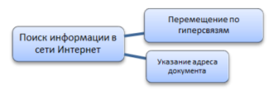

Этап 3.
Техническое задание:
1. Изучив выданные вам скриншоты, определите реальные причины события «При запуске запроса в поисковой системе ученик не смог быстро найти необходимую информацию». Ответ запишите в форме нумерованного списка во второй столбец таблицы.
2. Работу выполняйте самостоятельно в течение 3 минут.

Таблица для выполнения технического задания
Возможные причины | Реальные причины
1  2  3  4 | 1  2  3  4

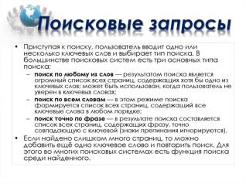
Скриншоты для изучения материала
№1.

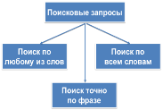
№2

№3
Логическая связка | Пример поискового  запроса | Комментарий
& – логическое «И» | канарейки & щеглы | Будут отобраны все страницы, где упоминаются одновременно и щеглы и канарейки.  (Поиск по всем словам)
| – логическое «ИЛИ» | канарейки | щеглы | Будут отобраны все страницы, где упоминаются или щеглы или канарейки.  (Поиск по любому из слов- большой объем страниц)
~ – логическое «НЕ» | ~ канарейки & щеглы | Будут отобраны все страницы, где упоминаются щеглы, но не упоминаются канарейки.
 | ~ (канарейки | щеглы) | Будут отобраны все страницы, где нет упоминаний ни о щеглах, ни о канарейках.

Эталон ответа:
Возможные причины | Реальные причины
- Поиск сформирован по всем ключевым словам
- Поиск сформирован по любому из ключевых слов
- Поиск сформирован точно по фразе

Объект оценивания: заполненная таблица
Критерии оценивания:
Критерий оценивания | Параметр | Балл
1.Реальная причина  (из текста) | Причины названы (1б за кажд.) | 3
 | Названа причина - синоним | 0,5(за каждую)
 | Причина не названа | 0
2.Запись ответа | Ответ записан в виде нумерованного списка | 1
 | Структура нумерованного списка не выдержана | 0
Всего баллов |  | 4

Тема 4 «Форматирование текста»
Учебная ситуация на этапе изучения материала.

Этапы | Деятельность учителя | Деятельность учащихся | Результат
1. Мотивация:  «Что вы знаете о форме объектов? Какими они бывают?  Можно ли придать форму тексту?  Термин для оформления (формы) текста ученики узнают, отгадав ребус.  Проблемный вопрос: Какой текст можно считать отформатированным? | Задает вопросы,  выслушивает ответы учащихся | Отвечают на вопросы | Поставлен проблемный вопрос
2. Подбор возможных причин (используя текст на экране)  Задача этапа: научить называть возможные причины для события | Организует обсуждение (фронтальная работа)  Записывает ответы на доску | Выдвигают возможные причины | Учащиеся умеют называть возможные причины
3. Нахождение реальных причин по выбранному фрагменту текста (первая цифра – номер группы, вторая – номер карточки)  Задача этапа: выявление реальных причин умения | Организует работу в парах. Помогает учащимся выполнить задание при изучении материала | Работают в парах (9 групп).  Выбирают образец текста, по которому определяют тип форматирования, аргументируют признак, относящийся типу. После изучения материала, выбирают карточку с названием вида форматирования на столе учителя, прикрепляют на доску) | Получен ответ на вопрос (материал учебника)
4. Составление общей схемы по ходу выступления групп  Задача: оценка умения | Выслушивает ответы учащихся, комментирует | Группы защищают свою работу, учащиеся заносят ответы других групп в тетрадь в форме схемы. | Получен ответ на вопрос

Дидактический материал:
Этап 1.
  - 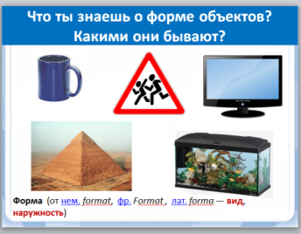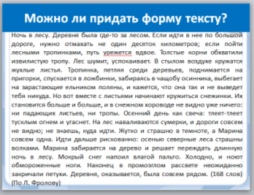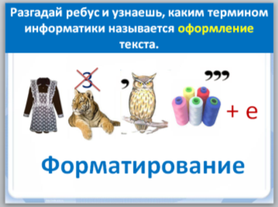
Этап 2.
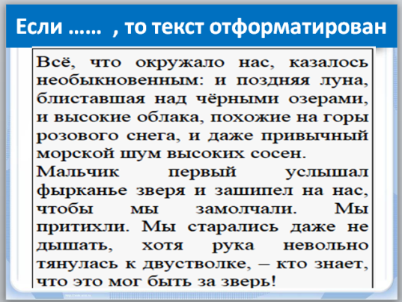

Этап 3.
Карточки для работы в группах (парах)
(первая цифра – номер группы, вторая – номер карточки).

1.1.Все, что окружало нас, казалось необыкновенным: и поздняя луна, блиставшая над черными озерами, и высокие облака, похожие на горы розового снега, и даже привычный морской шум высоких сосен.
Мальчик первый услышал фырканье зверя и зашипел на нас, чтобы мы замолчали. Мы притихли. Мы старались даже не дышать, хотя рука невольно тянулась к двустволке, - кто знает, что это мог быть за зверь!
Через полчаса зверь высунул из травы мокрый черный нос, похожий на свиной пятачок. Нос долго нюхал воздух и дрожал от жадности. Потом из травы показалась острая морда с черными пронзительными глазами. Наконец показалась полосатая шкурка.
Из зарослей вылез маленький барсук. Он поджал лапу и внимательно посмотрел на меня.
1.2.Все, что окружало нас, казалось необыкновенным: и поздняя луна, блиставшая над черными озерами, и высокие облака, похожие на горы розового снега, и даже привычный морской шум высоких сосен.
Мальчик первый услышал фырканье зверя и зашипел на нас, чтобы мы замолчали. Мы притихли. Мы старались даже не дышать, хотя рука невольно тянулась к двустволке, - кто знает, что это мог быть за зверь!
Через полчаса зверь высунул из травы мокрый черный нос, похожий на свиной пятачок. Нос долго нюхал воздух и дрожал от жадности. Потом из травы показалась острая морда с черными пронзительными глазами. Наконец показалась полосатая шкурка.
Из зарослей вылез маленький барсук. Он поджал лапу и внимательно посмотрел на меня.

1.3.Все, что окружало нас, казалось необыкновенным: и поздняя луна, блиставшая над черными озерами, и высокие облака, похожие на горы розового снега, и даже привычный морской шум высоких сосен.
Мальчик первый услышал фырканье зверя и зашипел на нас, чтобы мы замолчали. Мы притихли. Мы старались даже не дышать, хотя рука невольно тянулась к двустволке, - кто знает, что это мог быть за зверь!
Через полчаса зверь высунул из травы мокрый черный нос, похожий на свиной пятачок. Нос долго нюхал воздух и дрожал от жадности. Потом из травы показалась острая морда с черными пронзительными глазами. Наконец показалась полосатая шкурка.
Из зарослей вылез маленький барсук. Он поджал лапу и внимательно посмотрел на меня.

2.1.Все, что окружало нас, казалось необыкновенным: и поздняя луна, блиставшая над черными озерами, и высокие облака, похожие на горы розового снега, и даже привычный морской шум высоких сосен.
Мальчик первый услышал фырканье зверя и зашипел на нас, чтобы мы замолчали. Мы притихли. Мы старались даже не дышать, хотя рука невольно тянулась к двустволке, - кто знает, что это мог быть за зверь!
Через полчаса зверь высунул из травы мокрый черный нос, похожий на свиной пятачок. Нос долго нюхал воздух и дрожал от жадности. Потом из травы показалась острая морда с черными пронзительными глазами. Наконец показалась полосатая шкурка.
Из зарослей вылез маленький барсук. Он поджал лапу и внимательно посмотрел на меня.
2.2.Все, что окружало нас, казалось необыкновенным: и поздняя луна, блиставшая над черными озерами, и высокие облака, похожие на горы розового снега, и даже привычный морской шум высоких сосен.
Мальчик первый услышал фырканье зверя и зашипел на нас, чтобы мы замолчали. Мы притихли. Мы старались даже не дышать, хотя рука невольно тянулась к двустволке, - кто знает, что это мог быть за зверь!
Через полчаса зверь высунул из травы мокрый черный нос, похожий на свиной пятачок. Нос долго нюхал воздух и дрожал от жадности. Потом из травы показалась острая морда с черными пронзительными глазами. Наконец показалась полосатая шкурка.
Из зарослей вылез маленький барсук. Он поджал лапу и внимательно посмотрел на меня.
2.3.Все, что окружало нас, казалось необыкновенным: и поздняя луна, блиставшая над черными озерами, и высокие облака, похожие на горы розового снега, и даже привычный морской шум высоких сосен.
Мальчик первый услышал фырканье зверя и зашипел на нас, чтобы мы замолчали. Мы притихли. Мы старались даже не дышать, хотя рука невольно тянулась к двустволке, - кто знает, что это мог быть за зверь!
Через полчаса зверь высунул из травы мокрый черный нос, похожий на свиной пятачок. Нос долго нюхал воздух и дрожал от жадности. Потом из травы показалась острая морда с черными пронзительными глазами. Наконец показалась полосатая шкурка.
Из зарослей вылез маленький барсук. Он поджал лапу и внимательно посмотрел на меня.
2.4. Все, что окружало нас, казалось необыкновенным: и поздняя луна, блиставшая над черными озерами, и высокие облака, похожие на горы розового снега, и даже привычный морской шум высоких сосен.
Мальчик первый услышал фырканье зверя и зашипел на нас, чтобы мы замолчали. Мы притихли. Мы старались даже не дышать, хотя рука невольно тянулась к двустволке, - кто знает, что это мог быть за зверь!
Через полчаса зверь высунул из травы мокрый черный нос, похожий на свиной пятачок. Нос долго нюхал воздух и дрожал от жадности. Потом из травы показалась острая морда с черными пронзительными глазами. Наконец показалась полосатая шкурка.
Из зарослей вылез маленький барсук. Он поджал лапу и внимательно посмотрел на меня.
3.1. Все, что окружало нас, казалось необыкновенным: и поздняя луна, блиставшая над черными озерами, и высокие облака, похожие на горы розового снега, и даже привычный морской шум высоких сосен.
Мальчик первый услышал фырканье зверя и зашипел на нас, чтобы мы замолчали. Мы притихли. Мы старались даже не дышать, хотя рука невольно тянулась к двустволке, - кто знает, что это мог быть за зверь!
Через полчаса зверь высунул из травы мокрый черный нос, похожий на свиной пятачок. Нос долго нюхал воздух и дрожал от жадности. Потом из травы показалась острая морда с черными пронзительными глазами. Наконец показалась полосатая шкурка.
Из зарослей вылез маленький барсук. Он поджал лапу и внимательно посмотрел на меня.
3.2. Все, что окружало нас, казалось необыкновенным: и поздняя луна, блиставшая над черными озерами, и высокие облака, похожие на горы розового снега, и даже привычный морской шум высоких сосен.
Мальчик первый услышал фырканье зверя и зашипел на нас, чтобы мы замолчали. Мы притихли. Мы старались даже не дышать, хотя рука невольно тянулась к двустволке, - кто знает, что это мог быть за зверь!
Через полчаса зверь высунул из травы мокрый черный нос, похожий на свиной пятачок. Нос долго нюхал воздух и дрожал от жадности. Потом из травы показалась острая морда с черными пронзительными глазами. Наконец показалась полосатая шкурка.
Из зарослей вылез маленький барсук. Он поджал лапу и внимательно посмотрел на меня.
3.3.Все, что окружало нас, казалось необыкновенным: и поздняя луна, блиставшая над черными озерами, и высокие облака, похожие на горы розового снега, и даже привычный морской шум высоких сосен.
Мальчик первый услышал фырканье зверя и зашипел на нас, чтобы мы замолчали. Мы притихли. Мы старались даже не дышать, хотя рука невольно тянулась к двустволке, - кто знает, что это мог быть за зверь!
Через полчаса зверь высунул из травы мокрый черный нос, похожий на свиной пятачок. Нос долго нюхал воздух и дрожал от жадности. Потом из травы показалась острая морда с черными пронзительными глазами. Наконец показалась полосатая шкурка.
Из зарослей вылез маленький барсук. Он поджал лапу и внимательно посмотрел на меня.
4.1.Все, что окружало нас, казалось необыкновенным: и поздняя луна, блиставшая над черными озерами, и высокие облака, похожие на горы розового снега, и даже привычный морской шум высоких сосен.
Мальчик первый услышал фырканье зверя и зашипел на нас, чтобы мы замолчали. Мы притихли. Мы старались даже не дышать, хотя рука невольно тянулась к двустволке, - кто знает, что это мог быть за зверь!
Через полчаса зверь высунул из травы мокрый черный нос, похожий на свиной пятачок. Нос долго нюхал воздух и дрожал от жадности. Потом из травы показалась острая морда с черными пронзительными глазами. Наконец показалась полосатая шкурка.
Из зарослей вылез маленький барсук. Он поджал лапу и внимательно посмотрел на меня.

4.2.Все, что окружало нас, казалось необыкновенным: и поздняя луна, блиставшая над черными озерами, и высокие облака, похожие на горы розового снега, и даже привычный морской шум высоких сосен.
Мальчик первый услышал фырканье зверя и зашипел на нас, чтобы мы замолчали. Мы притихли. Мы старались даже не дышать, хотя рука невольно тянулась к двустволке, - кто знает, что это мог быть за зверь!
Через полчаса зверь высунул из травы мокрый черный нос, похожий на свиной пятачок.
4.3.Все, что окружало нас, казалось необыкновенным: и поздняя луна, блиставшая над черными озерами, и высокие облака, похожие на горы розового снега, и даже привычный морской шум высоких сосен.
Мальчик первый услышал фырканье зверя и зашипел на нас, чтобы мы замолчали. Мы притихли. Мы старались даже не дышать, хотя рука невольно тянулась к двустволке, - кто знает, что это мог быть за зверь!
5.1.Все, что окружало нас, казалось необыкновенным: и поздняя луна, блиставшая над черными озерами, и высокие облака, похожие на горы розового снега, и даже привычный морской шум высоких сосен.
Мальчик первый услышал фырканье зверя и зашипел на нас, чтобы мы замолчали. Мы притихли. Мы старались даже не дышать, хотя рука невольно тянулась к двустволке, - кто знает, что это мог быть за зверь!
Через полчаса зверь высунул из травы мокрый черный нос, похожий на свиной пятачок. Нос долго нюхал воздух и дрожал от жадности. Потом из травы показалась острая морда с черными пронзительными глазами. Наконец показалась полосатая шкурка.

5.2.Все, что окружало нас, казалось необыкновенным: и поздняя луна, блиставшая над черными озерами, и высокие облака, похожие на горы розового снега, и даже привычный морской шум высоких сосен.
Мальчик первый услышал фырканье зверя и зашипел на нас, чтобы мы замолчали. Мы притихли. Мы старались даже не дышать, хотя рука невольно тянулась к двустволке, - кто знает, что это мог быть за зверь!
Через полчаса зверь высунул из травы мокрый черный нос, похожий на свиной пятачок. Нос долго нюхал воздух и дрожал от жадности. Потом из травы показалась острая морда с черными пронзительными глазами. Наконец показалась полосатая шкурка.
6.1.Все, что окружало нас, казалось необыкновенным: и поздняя луна, блиставшая над черными озерами, и высокие облака, похожие на горы розового снега, и даже привычный морской шум высоких сосен.
Мальчик первый услышал фырканье зверя и зашипел на нас, чтобы мы замолчали. Мы притихли. Мы старались даже не дышать, хотя рука невольно тянулась к двустволке, - кто знает, что это мог быть за зверь!
Через полчаса зверь высунул из травы мокрый черный нос, похожий на свиной пятачок. Нос долго нюхал воздух и дрожал от жадности. Потом из травы показалась острая морда с черными пронзительными глазами. Наконец показалась полосатая шкурка.
Из зарослей вылез маленький барсук. Он поджал лапу и внимательно посмотрел на меня.
6.2.Все, что окружало нас, казалось необыкновенным: и поздняя луна, блиставшая над черными озерами, и высокие облака, похожие на горы розового снега, и даже привычный морской шум высоких сосен.
Мальчик первый услышал фырканье зверя и зашипел на нас, чтобы мы замолчали. Мы притихли. Мы старались даже не дышать, хотя рука невольно тянулась к двустволке, - кто знает, что это мог быть за зверь!
Через полчаса зверь высунул из травы мокрый черный нос, похожий на свиной пятачок. Нос долго нюхал воздух и дрожал от жадности. Потом из травы показалась острая морда с черными пронзительными глазами. Наконец показалась полосатая шкурка.
Из зарослей вылез маленький барсук. Он поджал лапу и внимательно посмотрел на меня.
6.3.Все, что окружало нас, казалось необыкновенным: и поздняя луна, блиставшая над черными озерами, и высокие облака, похожие на горы розового снега, и даже привычный морской шум высоких сосен.
Мальчик первый услышал фырканье зверя и зашипел на нас, чтобы мы замолчали. Мы притихли. Мы старались даже не дышать, хотя рука невольно тянулась к двустволке, - кто знает, что это мог быть за зверь!
Через полчаса зверь высунул из травы мокрый черный нос, похожий на свиной пятачок. Нос долго нюхал воздух и дрожал от жадности. Потом из травы показалась острая морда с черными пронзительными глазами. Наконец показалась полосатая шкурка.
Из зарослей вылез маленький барсук. Он поджал лапу и внимательно посмотрел на меня.
6.4.Все, что окружало нас, казалось необыкновенным: и поздняя луна, блиставшая над черными озерами, и высокие облака, похожие на горы розового снега, и даже привычный морской шум высоких сосен.
Мальчик первый услышал фырканье зверя и зашипел на нас, чтобы мы замолчали. Мы притихли. Мы старались даже не дышать, хотя рука невольно тянулась к двустволке, - кто знает, что это мог быть за зверь!
Через полчаса зверь высунул из травы мокрый черный нос, похожий на свиной пятачок. Нос долго нюхал воздух и дрожал от жадности. Потом из травы показалась острая морда с черными пронзительными глазами. Наконец показалась полосатая шкурка.
Из зарослей вылез маленький барсук. Он поджал лапу и внимательно посмотрел на меня.
7.1.Все, что окружало нас, казалось необыкновенным: и поздняя луна, блиставшая над черными озерами, и высокие облака, похожие на горы розового снега, и даже привычный морской шум высоких сосен.
Мальчик первый услышал фырканье зверя и зашипел на нас, чтобы мы замолчали. Мы притихли. Мы старались даже не дышать, хотя рука невольно тянулась к двустволке, - кто знает, что это мог быть за зверь!
Через полчаса зверь высунул из травы мокрый черный нос, похожий на свиной пятачок. Нос долго нюхал воздух и дрожал от жаднос.
7.2.Все, что окружало нас, казалось необыкновенным: и поздняя луна, блиставшая над черными озерами, и высокие облака, похожие на горы розового снега, и даже привычный морской шум высоких сосен.
Мальчик первый услышал фырканье зверя и зашипел на нас, чтобы мы замолчали. Мы притихли. Мы старались даже не дышать, хотя рука невольно тянулась к двустволке, - кто знает, что это мог быть за зверь!
Через полчаса зверь высунул из травы мокрый черный нос, похожий на свиной пятачок. Нос долго нюхал воздух и дрожал от жадности. Потом из травы показалась острая морда с черными пронзительными глазами. Наконец показалась полосатая шкурка.
Из зарослей вылез маленький барсук. Он поджал лапу и внимательно посмотрел на меня.

8.1.Все, что окружало нас, казалось необыкновенным: и поздняя луна, блиставшая над черными озерами, и высокие облака, похожие на горы розового снега, и даже привычный морской шум высоких сосен.
Мальчик первый услышал фырканье зверя и зашипел на нас, чтобы мы замолчали. Мы притихли. Мы старались даже не дышать, хотя рука невольно тянулась к двустволке, - кто знает, что это мог быть за зверь!
Через полчаса зверь высунул из травы мокрый черный нос, похожий на свиной пятачок. Нос долго нюхал воздух и дрожал от жадности. Потом из травы показалась острая морда с черными пронзительными глазами. Наконец показалась полосатая шкурка.
Из зарослей вылез маленький барсук. Он поджал лапу и внимательно посмотрел на меня.

8.2.Все, что окружало нас, казалось необыкновенным: и поздняя луна, блиставшая над черными озерами, и высокие облака, похожие на горы розового снега, и даже привычный морской шум высоких сосен.
Мальчик первый услышал фырканье зверя и зашипел на нас, чтобы мы замолчали. Мы притихли. Мы старались даже не дышать, хотя рука невольно тянулась к двустволке, - кто знает, что это мог быть за зверь!
8.3.Все, что окружало нас, казалось необыкновенным: и поздняя луна, блиставшая над черными озерами, и высокие облака, похожие на горы розового снега, и даже привычный морской шум высоких сосен.
Мальчик первый услышал фырканье зверя и зашипел на нас, чтобы мы замолчали. Мы притихли. Мы старались даже не дышать, хотя рука невольно тянулась к двустволке, - кто знает, что это мог быть за зверь!
Через полчаса зверь высунул из травы мокрый черный нос, похожий на свиной пятачок. Нос долго нюхал воздух и дрожал от жадности. Потом из травы показалась острая морда с черными пронзительными глазами. Наконец показалась полосатая шкурка.
Из зарослей вылез маленький барсук. Он поджал лапу и внимательно посмотрел на меня.

9.1.Все, что окружало нас, казалось необыкновенным: и поздняя луна, блиставшая над черными озерами, и высокие облака, похожие на горы розового снега, и даже привычный морской шум высоких сосен.
Мальчик первый услышал фырканье зверя и зашипел на нас, чтобы мы замолчали. Мы притихли. Мы старались даже не дышать, хотя рука невольно тянулась к двустволке, - кто знает, что это мог быть за зверь!
Через полчаса зверь высунул из травы мокрый черный нос, похожий на свиной пятачок. Нос долго нюхал воздух и дрожал от жадности. Потом из травы показалась острая морда с черными пронзительными глазами. Наконец показалась полосатая шкурка.
Из зарослей вылез маленький барсук. Он поджал лапу и внимательно посмотрел на меня.

9.2.Все, что окружало нас, казалось необыкновенным: и поздняя луна, блиставшая над черными озерами, и высокие облака, похожие на горы розового снега, и даже привычный морской шум высоких сосен.
Мальчик первый услышал фырканье зверя и зашипел на нас, чтобы мы замолчали. Мы притихли. Мы старались даже не дышать, хотя рука невольно тянулась к двустволке, - кто знает, что это мог быть за зверь!
Через полчаса зверь высунул из травы мокрый черный нос, похожий на свиной пятачок. Нос долго нюхал воздух и дрожал от жадности. Потом из травы показалась острая морда с черными пронзительными глазами. Наконец показалась полосатая шкурка.
Из зарослей вылез маленький барсук. Он поджал лапу и внимательно посмотрел на меня.
9.3.Все, что окружало нас, казалось необыкновенным: и поздняя луна, блиставшая над черными озерами, и высокие облака, похожие на горы розового снега, и даже привычный морской шум высоких сосен.
Мальчик первый услышал фырканье зверя и зашипел на нас, чтобы мы замолчали. Мы притихли. Мы старались даже не дышать, хотя рука невольно тянулась к двустволке, - кто знает, что это мог быть за зверь!
Через полчаса зверь высунул из травы мокрый черный нос, похожий на свиной пятачок. Нос долго нюхал воздух и дрожал от жадности. Потом из травы показалась острая морда с черными пронзительными глазами. Наконец показалась полосатая шкурка.
Из зарослей вылез маленький барсук. Он поджал лапу и внимательно посмотрел на меня.

Этап 4.
Общая схема, получаемая в ходе изучения материала урока. Названия столбцов появляются в ходе беседы учителя с учащимися.

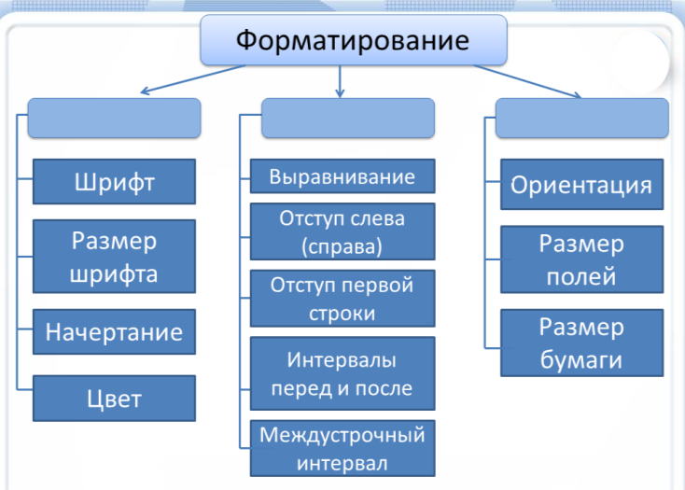

Закрепление изученного материала.

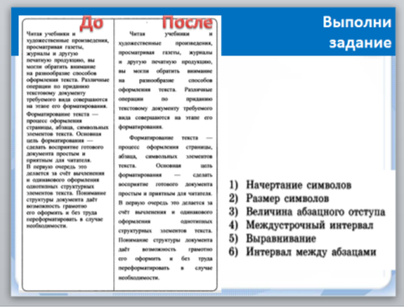

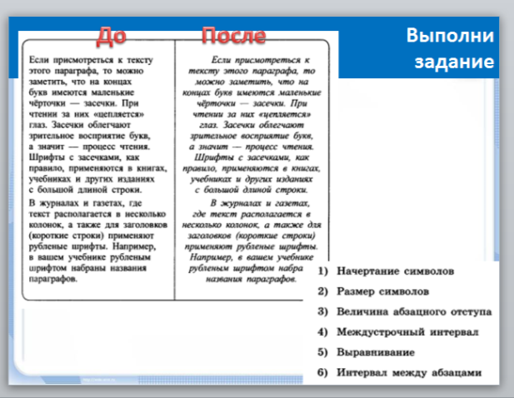

Подведение итога этапа изучения (по схеме):
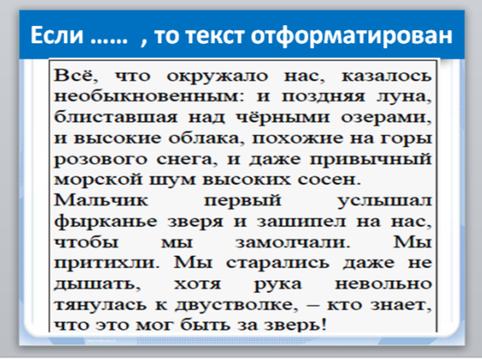

Тема 5. «Оценка количественных параметров текстовых документов»
Учебная ситуация на этапе закрепления изученного материала на умение устанавливать реальные причины события.
Этапы | Деятельность учителя | Деятельность учащихся | Результат
1.Проблемный вопрос: Почему кодировки, в которых каждый символ кодируется цепочкой из восьми нулей и единиц, называют иначе однобайтовыми? | Задает вопрос | Слушают учителя | Поставлен вопрос для проверки понимания предметного материала.
2. Подбор возможных причин  Задача этапа: научить называть возможные причины для события | Организует обсуждение (фронтальная работа)  Записывает ответы на доску | Выдвигают возможные причины | Учащиеся умеют называть возможные причины
3. Выявление реальной причины события  Задача этапа: научить находить реальные причины события | Направляет на выбор источников получения информации | Находят ответ на вопрос учителя | Получен ответ на вопрос
4. Проверка выполнения задания  Задача: оценка умения | Предъявляет эталон, организует обсуждение результатов | Оценивают по критериям | Оценка умения
Дидактический материал:
Этап 3
Выбор источников получения информации: скриншот или учебник стр.181.
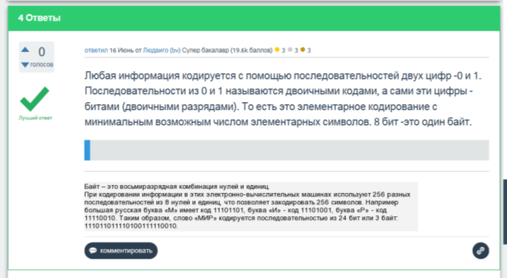
Этап 4
Эталон ответа:
Вес символа 8 бит или 1 байт Однобайтовая кодировка

Объект оценивания: предложение в виде схемы: Причина Следствие
Критерии оценивания
Критерий оценивания | Параметр | Балл
Реальная причина | Причина названа | 2
 | Названа причина - синоним | 1
 | Причина не названа | 0
Всего баллов |  | 2

